**京都YWCA**（Young Womens Christian Association は1923年に設立されました。以来「共に生きる社会」

を目指してさまざまなボランティア活動・社会活動を進めています。

この親子ライブラリーは、「絵本の世界」講座の

受講生をはじめ、絵本やこどもが好きな

人たちが運営しています。

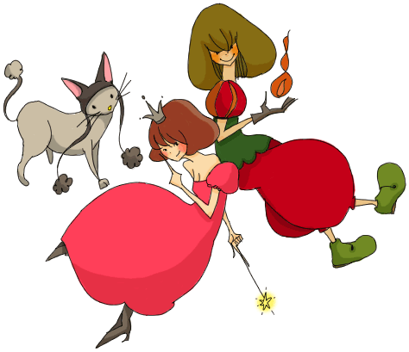



親子ライブラリーは子どもをとりまくあらゆる人とともに「おはなしの時間」や絵本との出逢いを通じて

心豊かな場をつくることを目指しています。

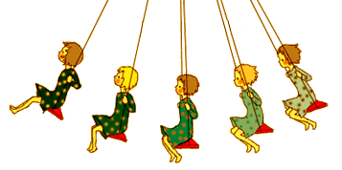

私たちは大人もこどもも、人との関係の中で生まれるルールや価値観を基準に行動しています。でも知らずしらずのうちに

「こうあるべきだ」とお互い押し付けあっていませんか？

自分の素直な気持ちを見つけてみましょう。

みんなが共に心を解き放ち、お互いを認め合い

「個育ち」出来る場に していきたいと思います。

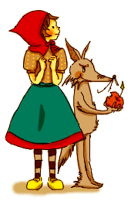





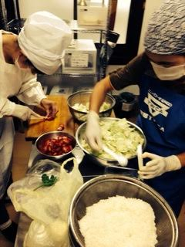

**絵本かふぇ**：原則第３木曜日＊11：00～16：00＊

ランチタイム＊11：30～14：00＊

親子ライブラリーの絵本と、スタッフが心をこめて作るランチをお楽しみください。

14時よりおはなしの時間もあります。

**おはなしの時間** は随時開かれます。

読んでみたいと思う本を見つけたら、エプロンを着たスタッフに声をかけてくださいね！

「おはなし」は絵本からとびだして、楽しい

プログラムになることもあります。



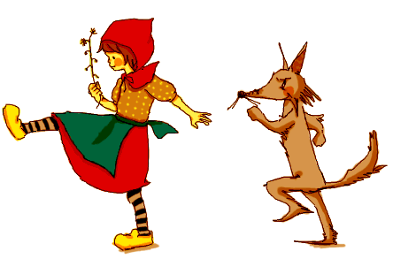

　　　　このライブラリーにある**絵本**は「絵本の世界」講座　　　　　で取り上げたものや、スタッフが「すてきだなぁ、みんなに

読んで欲しいなぁ」と思うものを4ヶ月毎にテーマを変えて

おいています。

　当ライブラリーの蔵書と京都市中央図書館からお借りしたもので、外国語の絵本もあります。点字絵本は「てんやく絵本ふれあい文庫」からお借りしています。

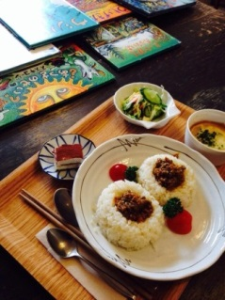

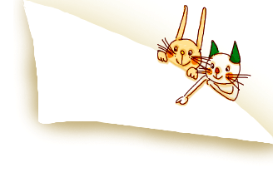

＊**参加無料**＊

登録すると

**一人三冊**まで

**一ヶ月間**

絵本が借りられます。

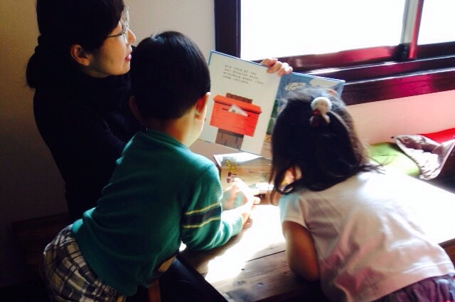

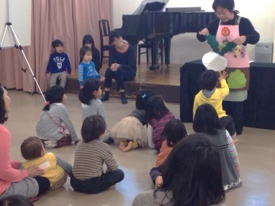

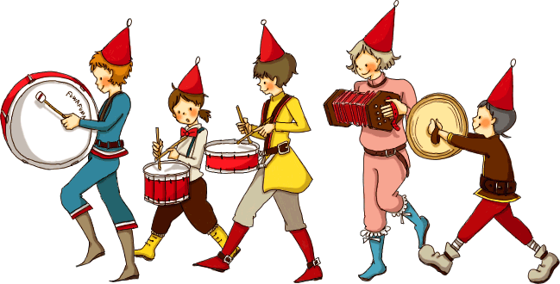

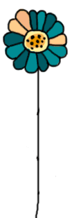





　 絵本かふぇ ライブラリー

2018～2019：予定表



4月　　　　19日　　　　　26日

5月　　　　17日　　　　　24日

6月　　　　21日　　　　　 7日

7月　　　　19日　　　　　 5日

8月　　　　お休み　　　　 お休み

9月　　　　20日　　　　 6日

10月　　　 18日　　　　 4日

11月　　　 15日　　　　 1日

12月　　　 20日　　　　 6日

1月　　　　17日　　　　　31日

2月　　　　21日　　　　　 7日

3月　　　　28日　　　　　 7日



　　　　京都YWCA親子ライブラリー

〒602－8019

京都市上京区室町通出水上がる近衛町４４

TEL→ 075―431―0351

FAX→075―431―0352

E-mail→ kyoto@ywca.or.jp

HP→ http://kyoto.ywca.or.jp/

facebook→https://www.facebook.com/kyotoywca/

**絵本かふぇ**は原則第3木曜日

　　　　　時間：11：00～16：00

（ランチタイム：11：30～14：00）

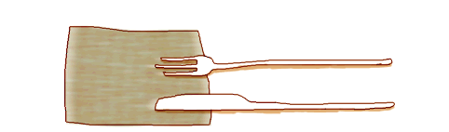

**ライブラリー**は原則第1木曜日

　　　　　時間：11：30～14：30

＊警報の出た時はYWCAにご確認ください。

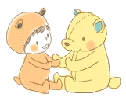

赤ちゃんのための授乳、おしめ換え用のスペースあります。

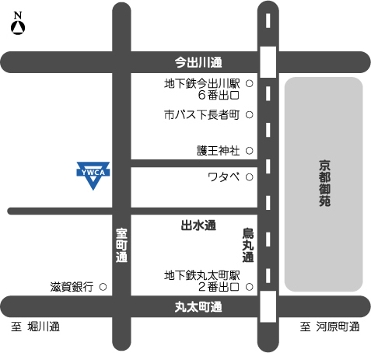

＊京都YWCAには駐車スペースがありません。

車でお越しの方は近くの駐車場をご利用下さい。





＊地下鉄丸太町駅

２番出口より徒歩１０分

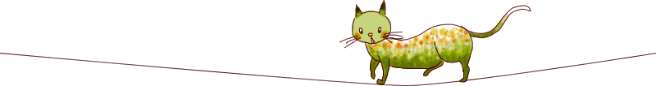

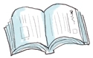

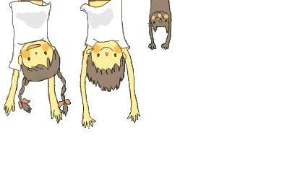

イラスト提供：ふわふわ。り

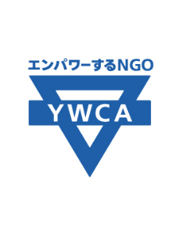



京都YWCA

親子ライブラリー



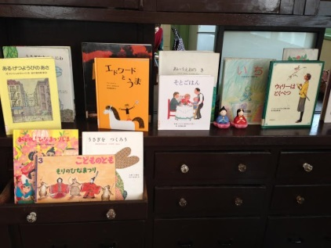

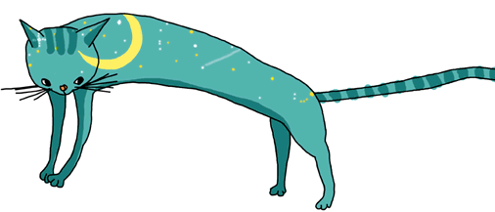

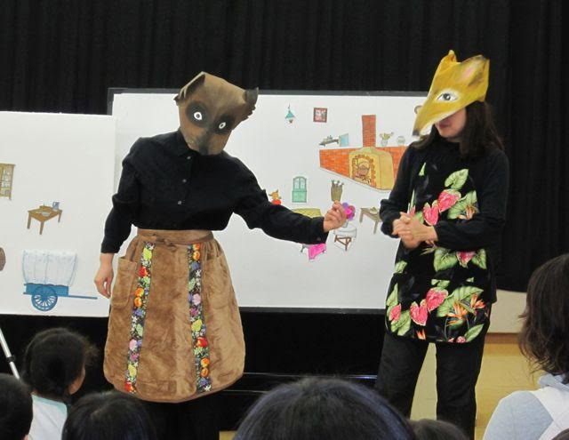



このライブラリーは国籍、言語、文化、宗教、

障がいの有無などの違いをこえて、それぞれが

育ち合うことを大切にしています。

